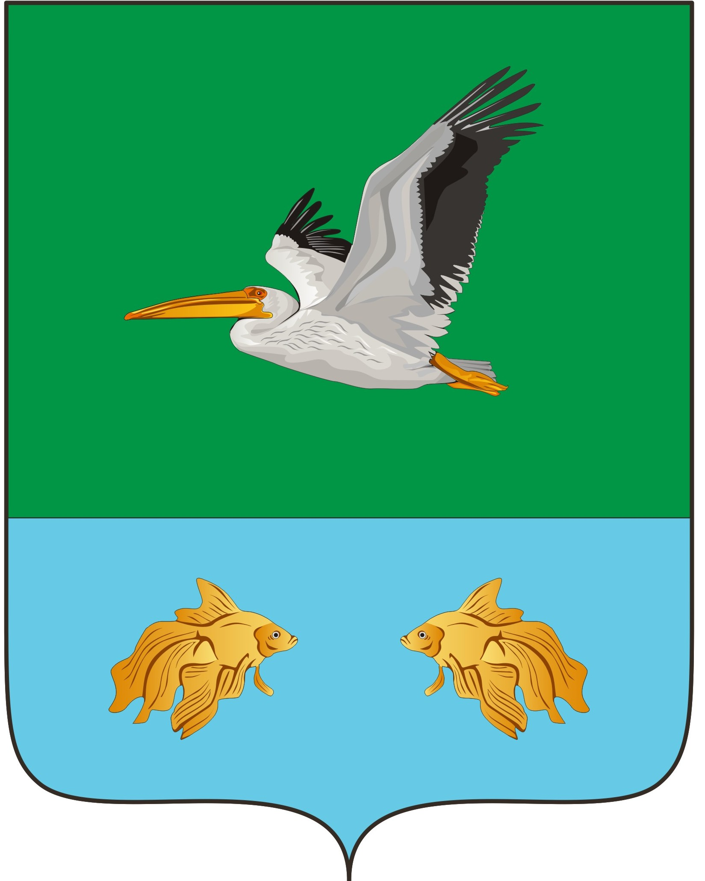
АДМИНИСТРАЦИЯ КРУТИНСКОГО МУНИЦИПАЛЬНОГО РАЙОНА ОМСКОЙ ОБЛАСТИ

П О С Т А Н О В Л Е Н И Е

___ мая 2022 года № ___

О внесении изменений в постановление Администрации Крутинского муниципального района от 23 марта 2020 года № 97-п «Об утверждении Порядка ведения муниципальной долговой книги Крутинского муниципального района Омской области»

В соответствии с Федеральным законом от 26.03.2022 года № 65-ФЗ «О внесении изменений в Бюджетный кодекс Российской Федерации, статьями 120 и 121 Бюджетного кодекса Российской Федерации
П О С Т А Н О В Л Я Ю:
1. Внести в Порядок ведения муниципальной долговой книги Крутинского муниципального района Омской области следующие изменения:
1.1. Пункт 5 изложить в следующей редакции:
«5. Информация о долговых обязательствах (за исключением обязательств по муниципальным гарантиям) вносится в Долговую книгу в течение пяти рабочих дней с момента возникновения соответствующего обязательства.
1.2. Дополнить пунктом 5.1 следующего содержания:
« 5.1. Информация о долговых обязательствах по муниципальным гарантиям вносится в Долговую книгу в течение пяти рабочих дней с момента получения сведений о фактическом возникновении (увеличении) или прекращении (уменьшении) обязательств принципала, обеспеченных муниципальной гарантией.»
2. Контроль за исполнением настоящего постановления возложить на Комитет финансов и контроля Администрации Крутинского муниципального района Омской области (Трутаев В.Е.)

Глава Крутинского
муниципального района В.Н. Киселёв

